СПЕЦИФИКАЦИЯ СУММАТИВНОГО ОЦЕНИВАНИЯ ЗА 3 ЧЕТВЕРТЬ
Обзор суммативного оценивания за 3 четверть
Продолжительность - 40 минут
Количество баллов – 30
Типы заданий:
МВО – вопросы с множественным выбором ответов;
КО – вопросы, требующие краткого ответа;
РО – вопросы, требующие развернутого ответа.
Структура суммативной работы
Данный вариант состоит из 12 заданий, включающих вопросы с множественным выбором ответов, с кратким и развернутым ответами.
В вопросах, требующих краткого ответа, обучающийся записывает ответ в виде численного значения, слова или короткого предложения.
В вопросах, требующих развернутого ответа, обучающийся должен показать всю последовательность действий в решении заданий для получения максимального балла.

Характеристика заданий суммативного оценивания за 3 четверть

Раздел |  | Проверяемая цель | Уровень  мыслительных навыков |  | Кол.  заданий* | №  задания* | Тип  задания* | Время на  выполнение, мин* | Балл* | ББалл за  раздел
9.3A  Движение |  | 9.1.6.1 исследовать максимальное мышечное усилие и силовую выносливость мышц руки; | Навыки высокого порядка |  | 1 | 1 | РО | 3 | 2 | 2
9.3В  Молекулярная биология |  | 9.4.1.2 описывать строение двойной спирали молекулы дезоксирибонуклеиновой кислоты | Применение |  | 1 | 2 (а) | КО | 4 | 1 | 3
 |  |  |  |  |  | 2 (b) | КО |  | 1
 |  |  |  |  |  | 2 (с) | КО |  | 1
9.3С  цикл | Клеточный | 9.2.2.1 объяснять процессы, происходящие в интерфазе клеточного цикла | Применение |  | 4 | 3 | КО | 2 | 3 | 9
 |  | 9.2.2.2 охарактеризовать фазы митоза | Знание понимание | и |  | 4 (а) | КО | 2 | 1
 |  |  |  |  |  | 4 (b) | МВО | 1 | 1
 |  | 9.2.2.3 охарактеризовать фазы  мейоза; | Знание  понимание | и |  | 5 | КО | 3 | 2
 |  | 9.2.2.4 сравнивать процессы  митоза и мейоза | Применение |  |  | 6 | РО | 3 | 2
9.3D  Закономерности наследственности и изменчивости |  | 9.2.4.2 обосновывать цитологические основы моногибридного скрещивания и решать задачи на моногибридное  скрещивание | Применение |  | 6 | 7 (а) | КО | 1 | 1 | 12
 |  |  |  |  |  | 7 (b) | РО | 2 | 1
 |  | 9.2.4.4 сравнивать полное и неполное доминирование | Применение |  |  | 8 | МВО | 2 | 2
 |  | 9.2.4.7 составлять схему,  объясняющую роль хромосом в определении пола | Применение |  |  | 9 | КО | 4 | 4

 | 9.2.4.8 объяснять механизм определения и наследования  групп крови человека | Применение |  | 10 (а) | КО | 4 | 2
 |  |  |  | 10 (b) | КО |  | 1
 | 9.2.4.9 характеризовать основные методы изучения генетики  человека; | Знание и понимание |  | 11 | МВО | 2 | 1
9.3E  Микробиология и биотехнология | 9.4.3.1 описывать общую схему биотехнологического процесса на примере производства инсулина | Применение | 1 | 12 (а) | КО | 3 | 1 | 4
 | 9.4.3.2 приводить примеры продуктов, получаемых в  биотехнологии | Знание и понимание |  | 12 (b) | КО | 2 | 3
Итого: |  |  |  |  |  | 40 | 30 | 30
Примечание: * - разделы, в которые можно вносить изменения

Образец заданий и схема выставления баллов
Задания суммативного оценивания за 3 четверть по предмету «Биология»

- Ученик делал отжимания от пола в течение 1 минуты. Максимальное количество отжиманий было 30 раз. На следующий день ученик отметил, что руки болят и не разгибаются.
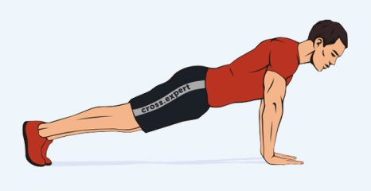
Обоснуйте, чем была вызвана боль в мышцах рук испытуемого.
____________________________________________________________________________________________________________________________[2]

- На рисунке представлен фрагмент молекулы ДНК
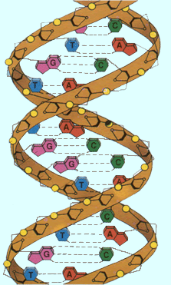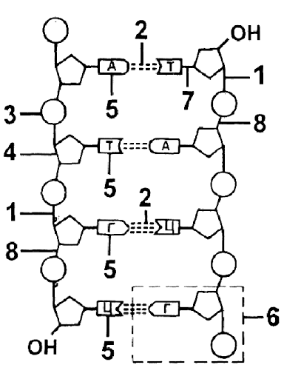
а) Укажите название структуры под номером 6
_____________________________________________________________[1]
b) Назовите вид химической связи под номером 2
_____________________________________________________________[1]

с) Вам известна последовательность нуклеотидов одной цепи ДНК, «достройте» вторую цепь

1 цепь | А | Г | Ц | А | Т | Т | Г | Ц | Г
2 цепь
[1]

- Соотнесите этапы интерфазы с происходящими в них процессами
Этапы интерфазы |  | Процессы
1 | G₁ ₋ Пресинтетический | А | Подготовка к делению - рост клеток, активный синтез сократительных белков, ферментов, АТФ
2 | S - Синтетический | В | Все компоненты только что поделившейся клетки увеличиваются и достигают размеров «взрослой клетки»
3 | G₂ ₋ Постсинтетический | С | удвоение ДНК (репликация), хромосомы соединены друг с другом центромерой

Ответы: А ____, В_____, С____ [3]

- На рисуноке показаны клетки растущего кончика корешка лука.
а) Укажите какая фаза митоза показано под буквой Г ?_____ ___ [1]
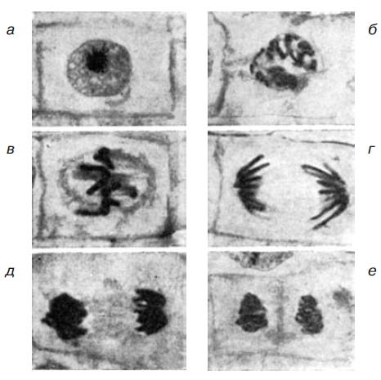
Г
b) Выберите процесс происходящий в метафазе
А) хромосомы спирализуются
В) хромосомы располагаются в плоскости экватора
С) хромосомы деспирализуются
D) в месте соединения хроматид – центромера разрывается [1]

- Рассмотрите рисунок. Выполните задание
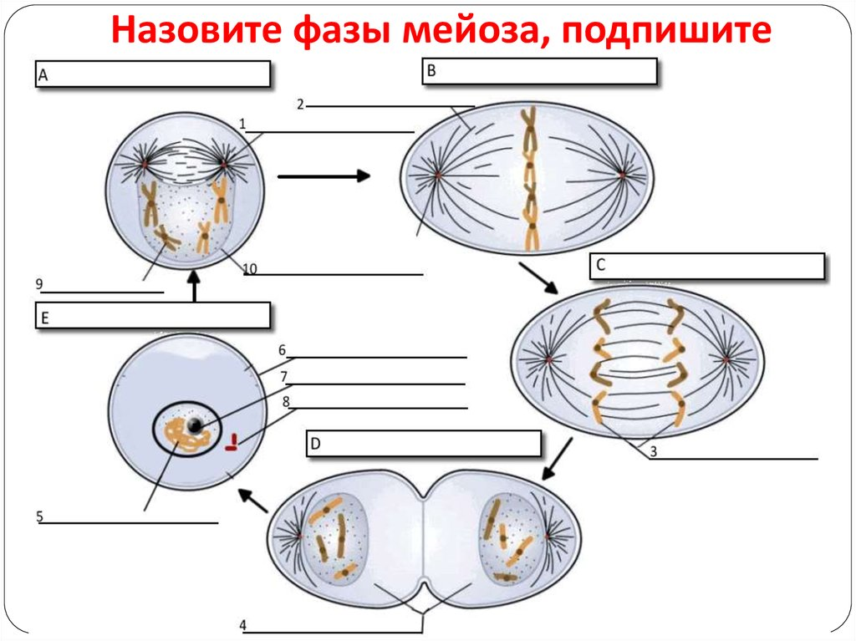
A
Е
D
С
В

А | В | С | D | Е
[2]

6. Проведите срвнительный анализ митоза и мейоза.
Предложите самостоятельно критерии для сравнения.

Признаки | Митоз | Мейоз
________________________
________________________
________________________
________________________
________________________
___________________________________________________________________________________________________________________________________________
[2]
7.Решите задачу.
Были скрещены гомозиготная черная корова и красный бык. Известно, что у животных черный цвет доминирует над красным.
а) Определите генотип быка (гетеро- /гомозиготный; рецессивный/доминантный). Нужное подчеркнуть. [1]
_____________________________________________________________

b) Определите возможные фенотипы телят от скрещивания данной пары коровы и быка. Ответ подробно распишите ниже
____________________________________________________________________________________________________________________________________________________________ [1]
8.Распределите предложенные признаки к типу доминирования
Доминирование

Полное Неполное
__________ ___________

А) расщепление по фенотипу 1:2:1
В) сохраняется единообразие гибридов 1-го поколения
С) проявляется промежуточный признак
D) расщепление по фенотипу 3:1 [2]

9. Дополните схему, определяющую роль хромосом в определении пола

Схема наследования пола человека

женский мужской
Генотипы Р: _________46 ________46

Гаметы G: X X

Поколение F1: __________ : _______Y___

Соотношение полов: __________ : ___________ [4]

10. Рассмотрите схему родословной наследования групп крови
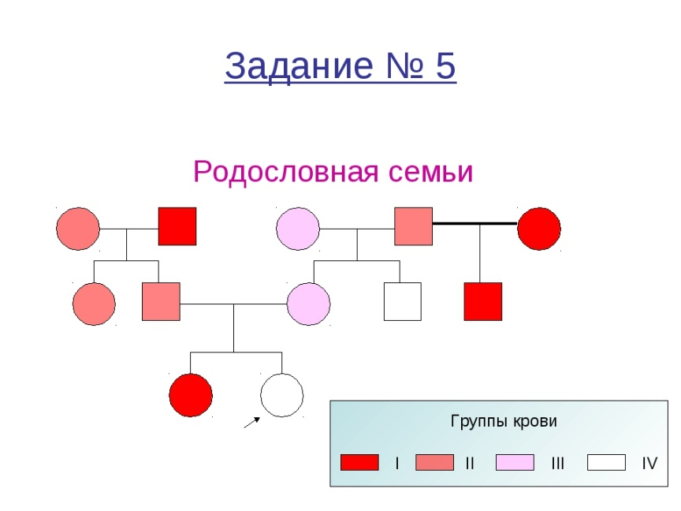
1
а) Используя информацию рисунка и генетические символы IA, IB и I0 определите:
- фенотип и генотип индивида под номером 1_________________________
- фенотип и генотип его родителей ___________________________________ [2]

b) По родословной семьи укажите пол пробанда . Сколько поколений указано на рисунке?_______________________________________________________ [1]

11. Цитогенетический метод позволяет выявлять:
A) Данные о предках и других кровных родственниках
B) Изменения в обмене веществ
C) Количество носителей аллелей и структуре генофонда [1]
D) Заболевания, связанные с изменением количества и формы хромосом
12. а) Расположите в правильном порядке этапы производства инсулина:
A) Клетка бактерии активно синтезирует инсулин человека
B) Выделили ген человеческого инсулина
C) Ген человеческого инсулина «вшили» в ДНК бактерии
D) Исходный объект – штамм бактерии кишечной палочки
_______________________________ [1]

b) Приведите примеры трёх продуктов, полученных биотехнологическим путем -

________________________
________________________ [3]
__________________________

Схема выставления баллов

№ | Ответ | Балл | Дополнительная информация
1 | В мышцах накапливаются продукты обмена веществ / ухудшается кровоснабжение мышц / кислородное голодание тканей / в мышцах накапливается молочная кислота | 2 | Принять любые два ответа
2 а | нуклеотид | 1
2 b | водородная | 1
2 с | Т-Ц-Г-Т-А-А-Ц-Г-Ц | 1
3 | 1 – А, 2 - С, 3 - В | 3 | За каждый правильный ответ 1 балл
4а | анафаза | 1
4 b | В | 1
5 | А – профаза, В – метафаза, С – анафаза,  D – телофаза, | 2
6 | способ деления / количество образованных клеток / количество хромосом / количество этапов деления | 2 | За любые 2 правильных ответа
7а | Гомозиготный, рецессивный | 1
7 b | АА* аа, Аа – 100% черные | 1
8 | Полное – В, D Неполное – А, С | 2 | Балл ставится за верно указанные 2 ответа каждого типа доминирования.
9 | Генотипы родителей - Р ♀ ХХ × ♂ ХУ  Гаметы - G Х Х Х У  Поколение - F₁ ХХ ХУ ХХ ХУ  Соотношение - ♀ 50% /♂ 50% | 4 | За каждый генотип 1 балл
10 а | Индивид 1 – фенотип I генотип I0 I0  Родители индивида – фенотип I и II, генотип I0I0 и IAI0 соответственно | 2 | За определение фенотипа 1 балл, определение генотипа 1 балл
10 b | Пол пробанда – женский, поколений - три | 1
11 | D | 1
12 а | D – В – С - А | 1
12 b | Пенициллин, инсулин, сыр рокфор/соевый соус/может быть другой вариант | 3 | Любые из 3х предложенных или свой вариант
Итого |  | 30

